Аннотация к ЦОРу «В поисках философского камня» и «Биквадратные уравнения»
Автор – Бахова А.Б. – учитель математики МОУ СОШ №6 г. Нарткала, КБР
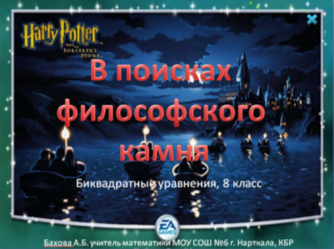  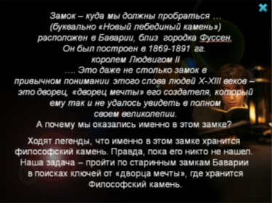 | Слайды 2-3  Актуализация.
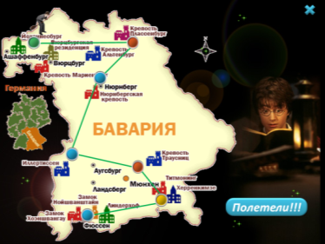  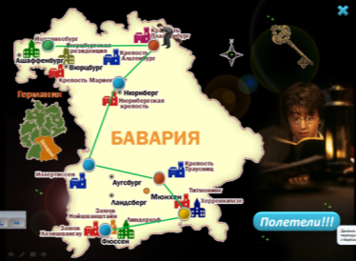 | Слайд 4  Карта замков Баварии.  Задача – посещая по заданному маршруту некоторые замки, собрать ключи к «дворцу мечты», где хранится философский камень.  Щелчком по кнопке «Полетели» - Гарри Поттер летит к Крепости Плассенбург. При этом появляется на слайде ключ. Производим по нему щелчок, который направляет нас к следующему слайду с заданием.
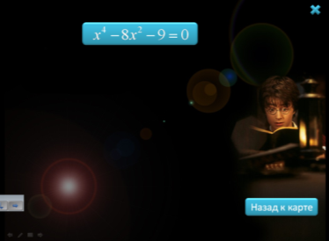  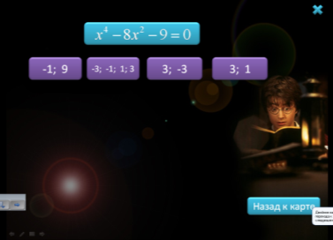  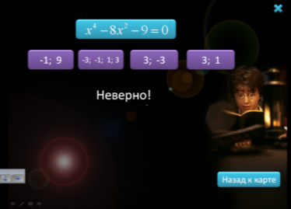  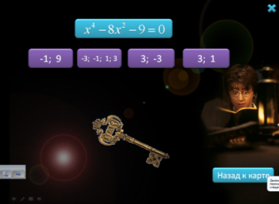 | Слайд 6.  Ребята решают предложенное биквадратное уравнение.  Щелчком по примеру, появляются четыре варианта ответа, один из которых верный.  Если ответ неверный, проявляется слово «Неверно».  При верном ответе, появляется заработанный ключ. Затем возврат к карте.
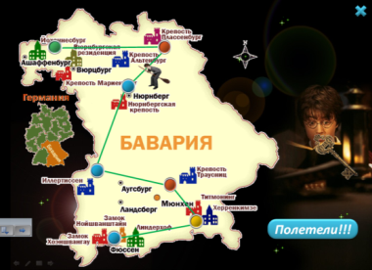 | Вернувшись к карте, щелкаем по кнопке «Полетели», при этом Гарри Поттер летит к следующему замку, а ключ падает квниз и проявляется вновь новый ключ от нового замка. Далее так проходим все этапы пути. При этом надо собрать 5 волшебных ключей от замка, «…..» где хранится философский камень.
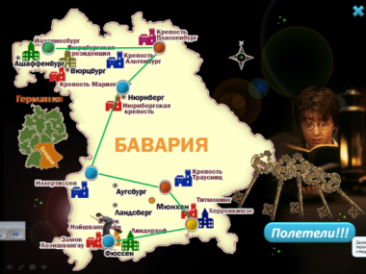 | Вот и собрали мы все 5 ключей и прилетели к замку Нойшванштайн.  Производим щелчок по голубому кружочку, к которому подлетел Гарри Поттер, который отправляет нас на слайд с изображением Замка Нойшванштайн.
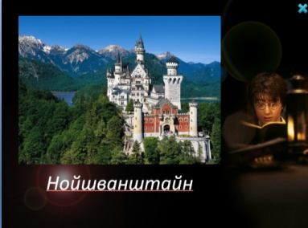 | Можно заранее предложить одному ученику подготовить маленькое сообщение, на 2-3 минуты, про этот замок.
Успехов!!!!

